UNIVERSIDAD PRIVADA ANTENOR ORREGO
FACULTAD DE INGENIERÍA
PROGRAMA DE ESTUDIO DE INGENIERÍA DE
SISTEMAS E INTELIGENCIA ARTIFICIAL


"PLATAFORMAS MIDDLEWARE – SII_S04"

Curso: Sistemas de Información Integrados
Proyecto: Sistema de Gestión Hotelera con IA – Grupo 5 (módulo CRM)
Integrantes:
Aguilar Idrogo, Clever Josué
Carranza Jacinto, Juan Diego
Castillo Pezo, Mateo Salvador Vincenzo
Romero Uriol, Jeffry Anderson
Vidal Rodríguez, Fabrizio
Profesor: Ing. Carlos Alfredo Mendoza Corpus
Repositorio de la solución: https://github.com/JeffryRU/SII-S04-Middleware
Trujillo - PERÚ
2026

Índice
1. Introducción 3
2. Caso 1: programa de mensajería con middleware 4
2.1. Objetivo y tipo de middleware 4
2.2. Arquitectura de la solución 4
2.3. Protocolo de mensajería 5
2.4. Componentes del middleware implementados 6
2.5. Transferencia de archivos 7
2.6. Ejecución y pruebas 7
2.7. Limitaciones y mejoras posibles 11
3. Caso 2: conexión entre Microsoft Excel y la base de datos 12
3.1. Base de datos utilizada 12
3.2. Tipo de middleware: middleware de acceso a datos 12
3.3. Procedimiento de conexión 14
3.4. Resultado 20
3.5. Alternativa mediante ODBC 20
4. Caso 3: formulario de consulta de palabras en Python 21
4.1. Descripción 21
4.2. Palabras incluidas 21
4.3. Funcionamiento 27
5. Caso 4: plataformas de pago en el Perú – Yape y Plin 29
5.1. Yape: descripción 29
5.2. Yape: infraestructura 29
5.3. Yape: middleware 30
5.4. Yape: patrón arquitectónico 31
5.5. Yape: otras características 32
5.6. Plin: descripción e infraestructura 33
5.7. Plin: middleware y patrón arquitectónico 34
5.8. Plin: otras características 35
5.9. Comparación entre Yape y Plin 36
5.10. Relación con el curso 36
6. Caso 5: ensayo 37
6.1. Introducción 37
6.2. Síntesis del capítulo 1: el poder de las APP en la infraestructura social 37
6.3. Síntesis del capítulo 2: proyectos resilientes y centrados en las personas 38
6.4. Opinión 39
6.5. Relación con los sistemas de información integrados y con la carrera 39
6.6. Conclusiones 40
7. Enlace y contenido de la solución 41
Referencias 42

1. Introducción
La sesión 04 del curso presentó el middleware como la capa de software que permite que aplicaciones, bases de datos y servicios distintos se comuniquen como si formaran un solo sistema, además del bus de servicios empresarial (ESB) y las plataformas de integración (Amazon Web Services [AWS], s. f.). Este informe documenta los cinco casos solicitados en la actividad y los relaciona con esos conceptos.
El caso 1 implementa en Python un sistema de mensajería con transferencia de archivos basado en un servidor intermediario (middleware orientado a mensajes). El caso 2 conecta Microsoft Excel con la base de datos de Access VERDULEROS.mdb y explica el middleware de acceso a datos que lo hace posible (ODBC, OLE DB y Power Query). El caso 3 es un formulario en Python que busca el significado de las palabras de la sopa de letras del Laboratorio 03 y de los términos nuevos del documento S04_SII. El caso 4 analiza las plataformas de pago Yape y Plin: su infraestructura, su middleware y su patrón arquitectónico. El caso 5 es el ensayo sobre los capítulos 1 y 2 del documento PPP Américas 2025. Perú: Alianzas que mejoran vidas (Lembo et al., 2025).
Los programas, el libro de Excel y las capturas se encuentran en el repositorio del grupo: https://github.com/JeffryRU/SII-S04-Middleware. En la sección 7 se describe su contenido y la forma de ejecutarlos.

2. Caso 1: programa de mensajería con middleware

2.1. Objetivo y tipo de middleware
El objetivo fue crear un programa que permita la comunicación entre varias personas mediante mensajes y transferencia de archivos. Para que sea un middleware y no una simple conexión punto a punto, los clientes nunca se comunican directamente entre sí: todos se conectan a un servidor intermediario (broker) que recibe cada mensaje, lo valida, decide a quién entregarlo y lo reenvía.
Por eso la solución corresponde a un middleware orientado a mensajes (MOM). Este tipo de middleware permite que los componentes de una aplicación se comuniquen e intercambien mensajes y, además de traducirlos o transformarlos, gestiona su enrutamiento para que lleguen a los componentes adecuados en el orden apropiado; sus ejemplos típicos son las colas y los agentes de mensajes (Susnjara y Smalley, s. f.). En un MOM el emisor no necesita conocer la dirección de red ni el estado del receptor, porque el intermediario se encarga de la entrega; a esto se le llama desacoplamiento (Curry, 2004). En el programa, cada persona solo conoce la dirección del servidor y el nombre de los demás usuarios.

2.2. Arquitectura de la solución
La Figura 1 muestra la arquitectura. Cada cliente abre una conexión TCP con el servidor. Dentro del servidor, cada mensaje pasa por el gestor de sesiones, el gestor de contratos y el enrutador; si el destinatario de un mensaje privado no está conectado, el mensaje se guarda en una cola y se entrega cuando esa persona vuelve a conectarse (almacenar y reenviar). Toda la actividad queda registrada en un archivo de bitácora.
Figura 1
Arquitectura del sistema de mensajería
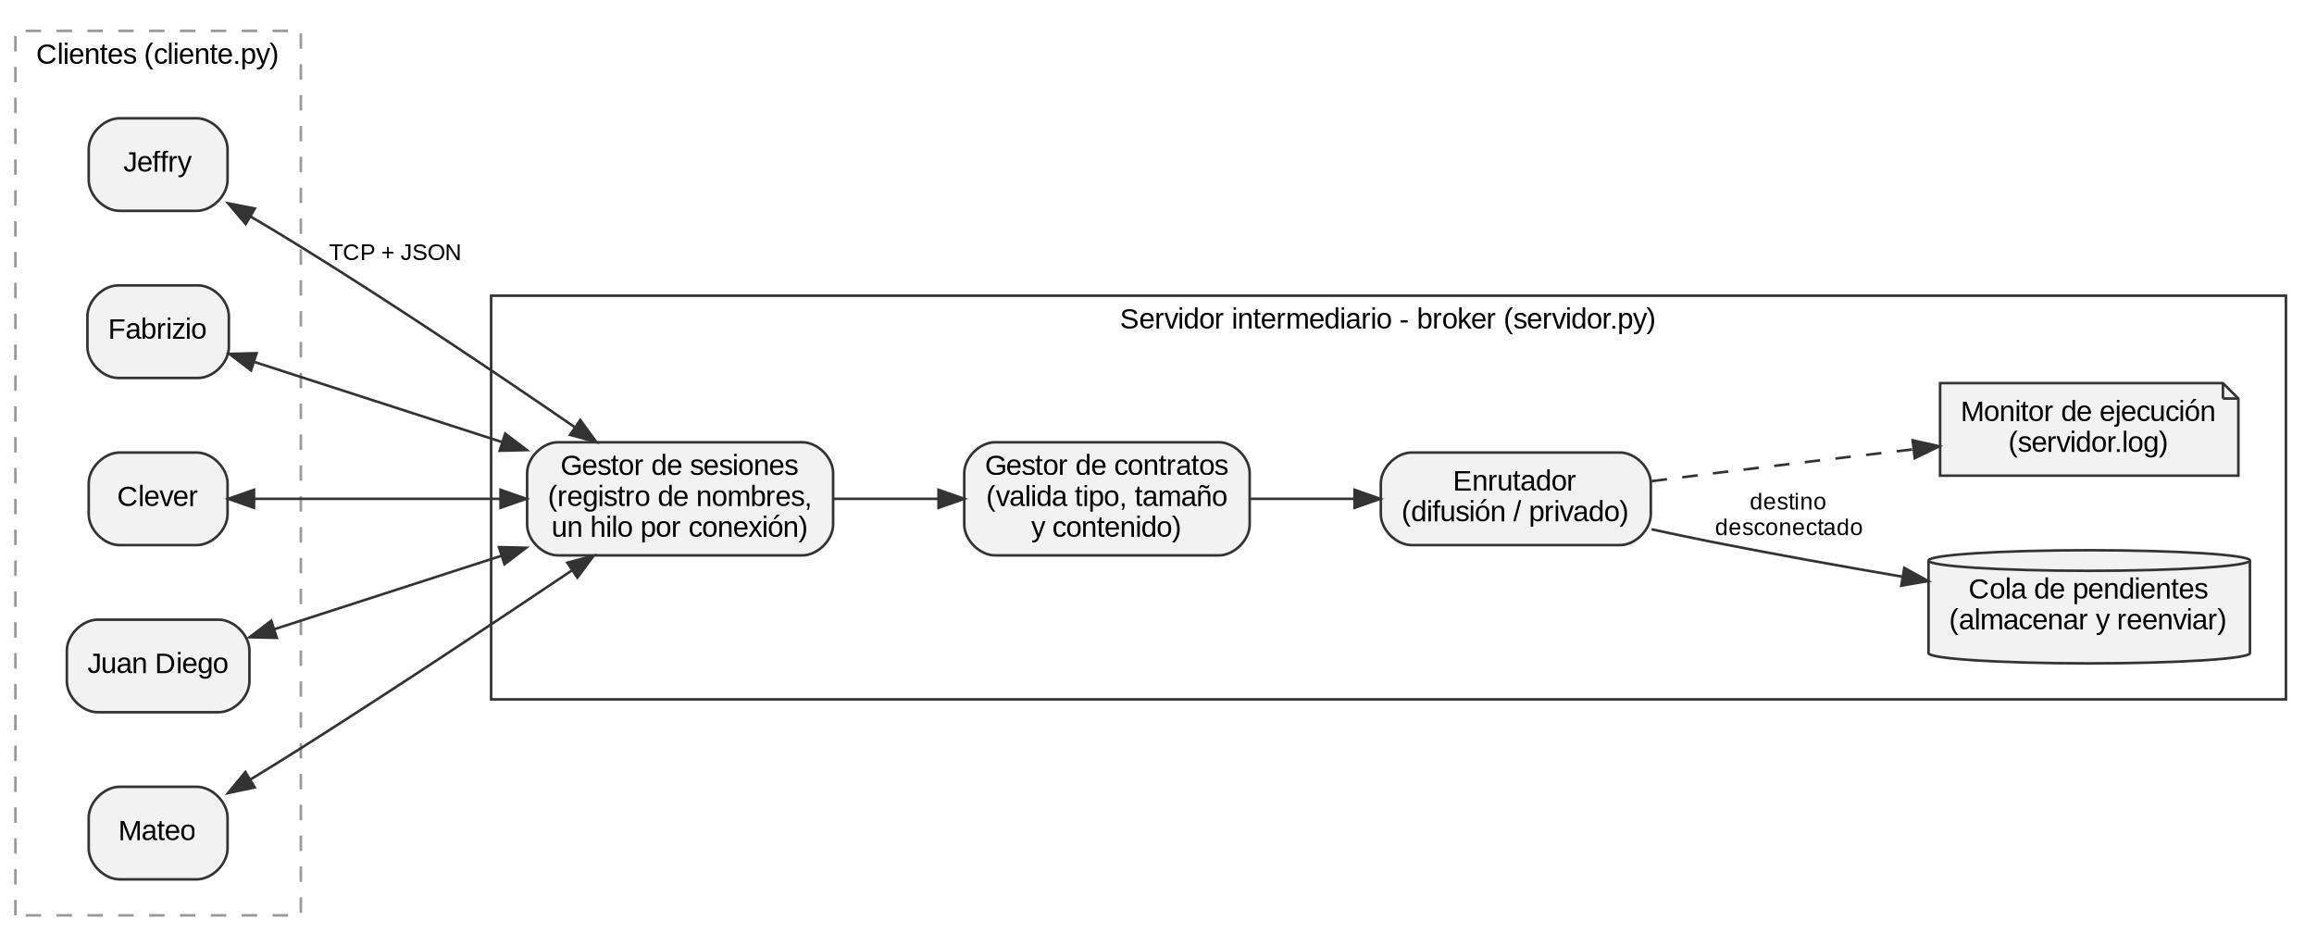
Nota. Elaboración propia. Los nombres de los componentes siguen la clasificación de AWS (s. f.).
La solución tiene tres archivos: protocolo.py define el formato de los mensajes, servidor.py implementa el intermediario y cliente.py es la interfaz gráfica que usa cada persona. Solo se utilizó la biblioteca estándar de Python (socket, threading, json, base64 y tkinter), así que no hay que instalar paquetes adicionales.

2.3. Protocolo de mensajería
TCP entrega los datos como un flujo continuo de bytes, sin separar un mensaje del siguiente. Por eso cada mensaje se envía como una trama: un encabezado de 4 bytes con la longitud del contenido, seguido del mensaje en formato JSON codificado en UTF-8. El receptor lee primero los 4 bytes, sabe cuántos bytes más debe leer y así reconstruye cada mensaje completo aunque la red lo entregue en partes. JSON cumple el papel de marco de mensajería común, que brinda una interfaz de comunicación estándar entre aplicaciones escritas en distintos lenguajes (AWS, s. f.). La Tabla 1 resume los tipos de mensaje.
Tabla 1
Tipos de mensaje del protocolo
Tipo | Sentido | Campos principales | Uso
registro | Cliente → servidor | nombre | Identificarse al conectarse.
bienvenida | Servidor → cliente | nombre, usuarios | Confirmar el registro y enviar la lista de conectados.
texto | Ambos | de, para, texto, hora | Mensaje a todos (para = "*") o privado (para = nombre).
archivo | Ambos | de, para, nombre_archivo, tamano, datos | Transferencia de un archivo codificado en Base64.
usuarios | Servidor → cliente | usuarios | Actualizar la lista de conectados.
sistema | Servidor → cliente | texto, hora | Avisos: ingresos, salidas y mensajes en cola.
error | Servidor → cliente | texto | Rechazo de un mensaje que incumple las reglas.
salir | Cliente → servidor | — | Cerrar la sesión de forma ordenada.
Nota. Elaboración propia.

2.4. Componentes del middleware implementados
La arquitectura de un middleware se compone de piezas estándar: interfaz del cliente, gestor de contratos, gestor de sesiones y monitor de tiempo de ejecución, entre otras (AWS, s. f.). La Tabla 2 muestra dónde aparece cada una en el código.
Tabla 2
Correspondencia entre los componentes del middleware y el código
Componente del middleware | Implementación | Detalle
Interfaz del cliente | cliente.py y protocolo.py | Ventana Tkinter con destino, mensaje, envío de archivos y lista de conectados. Un hilo receptor coloca los mensajes en una cola y la interfaz los muestra cada 100 ms, para que la ventana no se congele.
Gestor de sesiones | Servidor.atender() | Registra un nombre único por conexión, crea un hilo por cliente y usa un candado de envío por cliente para que dos mensajes no se mezclen en el mismo socket.
Gestor de contratos | Servidor.validar() | Acepta solo los tipos permitidos, rechaza textos vacíos o de más de 4000 caracteres y archivos de más de 10 MB. Si una regla se incumple, devuelve un mensaje de error, que es la excepción que un gestor de contratos envía a la aplicación que incumple las reglas (AWS, s. f.).
Enrutamiento | Servidor.enrutar() | Destino "*": difusión a todos menos al emisor. Nombre conectado: entrega privada. Nombre desconectado: cola. Nombre inexistente: error.
Cola de mensajes | Servidor.pendientes | Una cola por usuario para entregar mensajes privados cuando vuelve a conectarse.
Monitor de tiempo de ejecución | Servidor.registrar() | Escribe conexiones, desconexiones, envíos y errores con fecha y hora en servidor.log.
Marco de mensajería | protocolo.py | Tramas con longitud + JSON en UTF-8.
Nota. Elaboración propia.

2.5. Transferencia de archivos
Para enviar un archivo, el cliente lo lee en modo binario, lo codifica en Base64 y lo envía en un mensaje de tipo archivo junto con su nombre y tamaño; el envío se hace en un hilo aparte para no bloquear la ventana. El servidor lo valida y lo enruta igual que un texto, a todos o a un usuario. El receptor decodifica el contenido y lo guarda en la carpeta recibidos/<su nombre>/. Para evitar que un nombre malicioso escriba fuera de esa carpeta, solo se usa el nombre base del archivo, y si ya existe un archivo con el mismo nombre se agrega un número al final. Base64 aumenta el tamaño en aproximadamente un tercio, por eso se fijó un límite de 10 MB por archivo.

2.6. Ejecución y pruebas
Para ejecutar el sistema se inicia primero el servidor con python servidor.py (escucha en el puerto 5050) y luego cada persona abre python cliente.py, escribe la dirección IP del servidor, el puerto y su nombre, y presiona Conectar. Si todos están en la misma computadora se usa la dirección 127.0.0.1; en una red local se usa la IP de la computadora que ejecuta el servidor.
Se hizo una prueba con los cinco integrantes del grupo, cada uno con su propia ventana del cliente. La secuencia fue la siguiente: Jeffry envía un saludo a todos; Fabrizio le responde a Jeffry en privado; Clever envía el archivo avance_crm.txt a todos y luego un mensaje; Juan Diego confirma que lo recibió. Después Mateo se desconecta, Jeffry le deja un mensaje privado que el servidor guarda en cola, y cuando Mateo vuelve a conectarse lo recibe y responde al grupo. Las Figuras 2 a 6 muestran la ventana de cada integrante al terminar la prueba.
Figura 2
Ventana del cliente de Jeffry
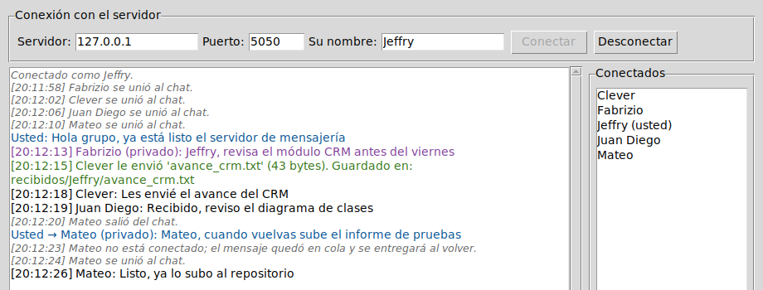
Nota. Recorte de la ventana (se omite el área vacía inferior). Envía el saludo, recibe el privado de Fabrizio y el archivo de Clever, y deja un mensaje en cola para Mateo. Los mensajes en morado son privados y los verdes, archivos recibidos.
Figura 3
Ventana del cliente de Fabrizio
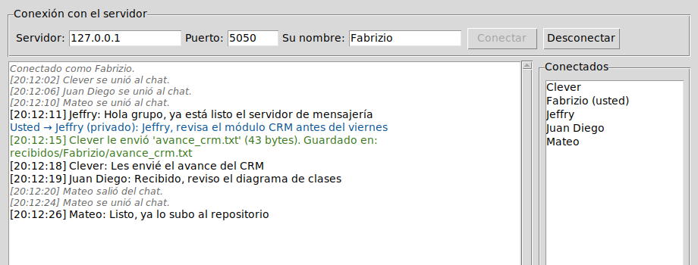
Nota. Recorte de la ventana (se omite el área vacía inferior). Su mensaje privado a Jeffry aparece como «Usted → Jeffry (privado)»; el archivo recibido se guardó en recibidos/Fabrizio. Los mensajes en morado son privados y los verdes, archivos recibidos.
Figura 4
Ventana del cliente de Clever
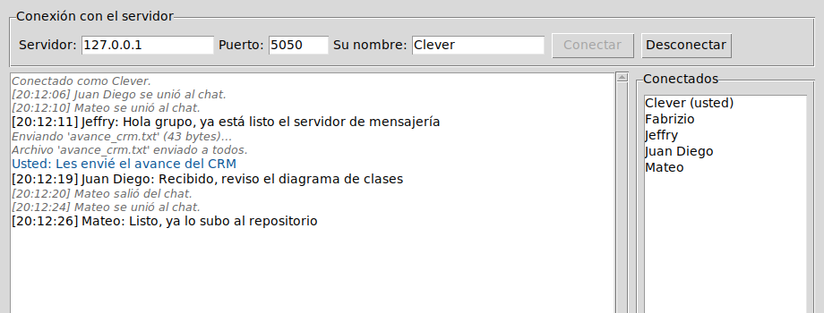
Nota. Recorte de la ventana (se omite el área vacía inferior). Confirmación del envío del archivo avance_crm.txt a todos. Los mensajes en morado son privados y los verdes, archivos recibidos.
Figura 5
Ventana del cliente de Juan Diego
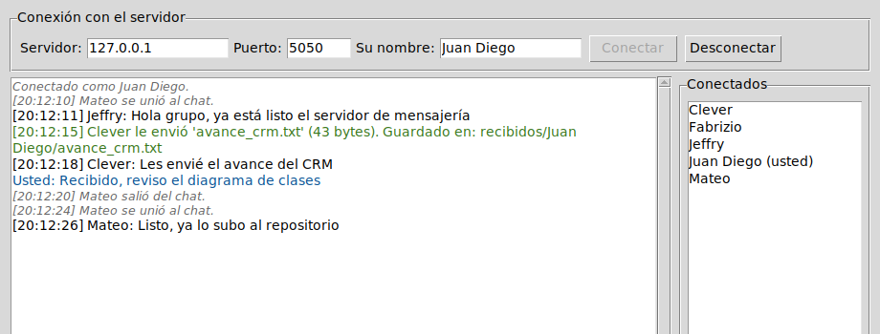
Nota. Recorte de la ventana (se omite el área vacía inferior). Recibe el archivo y los mensajes del grupo, y confirma la recepción. Los mensajes en morado son privados y los verdes, archivos recibidos.
Figura 6
Ventana del cliente de Mateo
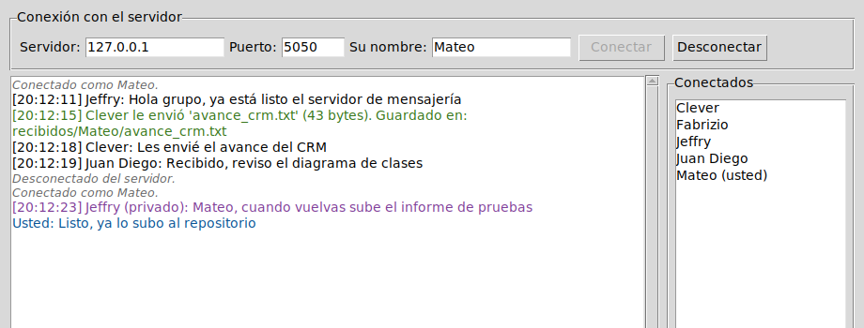
Nota. Recorte de la ventana (se omite el área vacía inferior). Después de reconectarse recibe el mensaje privado que Jeffry dejó en cola. Los mensajes en morado son privados y los verdes, archivos recibidos.
La bitácora del servidor registró la misma secuencia:
[2026-09-22 20:11:51] Servidor de mensajería escuchando en 0.0.0.0:5050
[2026-09-22 20:11:55] Conexión de Jeffry desde 127.0.0.1:48730
[2026-09-22 20:11:58] Conexión de Fabrizio desde 127.0.0.1:48736
[2026-09-22 20:12:02] Conexión de Clever desde 127.0.0.1:48746
[2026-09-22 20:12:06] Conexión de Juan Diego desde 127.0.0.1:34080
[2026-09-22 20:12:10] Conexión de Mateo desde 127.0.0.1:34082
[2026-09-22 20:12:11] Jeffry -> todos: texto
[2026-09-22 20:12:13] Fabrizio -> Jeffry: texto
[2026-09-22 20:12:15] Clever -> todos: archivo 'avance_crm.txt' (43 B)
[2026-09-22 20:12:18] Clever -> todos: texto
[2026-09-22 20:12:19] Juan Diego -> todos: texto
[2026-09-22 20:12:20] Desconexión de Mateo
[2026-09-22 20:12:23] Jeffry -> Mateo: texto (en cola)
[2026-09-22 20:12:24] Conexión de Mateo desde 127.0.0.1:52130
[2026-09-22 20:12:26] Mateo -> todos: texto
Además de la prueba con la interfaz, se verificaron con un script los casos de error. La Tabla 3 resume los resultados.
Tabla 3
Pruebas del sistema de mensajería
Caso de prueba | Resultado esperado | Resultado
Mensaje a todos | Lo reciben todos menos el emisor | Correcto
Mensaje privado | Lo recibe solo el destinatario | Correcto
Envío de archivo | El receptor obtiene el archivo con el mismo contenido | Correcto
Mensaje vacío | Error: "El texto no puede estar vacío" | Correcto
Destinatario inexistente | Error: "El usuario no existe" | Correcto
Nombre ya en uso | Se rechaza la conexión | Correcto
Privado a un usuario desconectado | Se guarda en cola y se entrega al reconectarse | Correcto
Nota. Elaboración propia.

2.7. Limitaciones y mejoras posibles
- La comunicación no está cifrada. Se podría agregar TLS con el módulo ssl de Python, que es el protocolo que suelen usar los middleware para proteger la transferencia de datos (AWS, s. f.).
- Los usuarios se identifican solo con un nombre, sin contraseña.
- La cola de pendientes vive en memoria: si el servidor se reinicia, esos mensajes se pierden. Un MOM comercial, como RabbitMQ, guarda las colas en disco.
- Hay un único servidor. Para muchos usuarios se necesitarían varios intermediarios coordinados, como ocurre con Apache Kafka.

3. Caso 2: conexión entre Microsoft Excel y la base de datos

3.1. Base de datos utilizada
La base de datos VERDULEROS.mdb es un archivo de Microsoft Access en formato Jet 4.0 (Access 2000-2003) con el registro de ventas de una distribuidora de frutas y verduras. Contiene cuatro tablas y una consulta guardada que une las ventas con los vendedores, los productos y los grupos (Tabla 4).
Tabla 4
Objetos de la base de datos VERDULEROS.mdb
Objeto | Campos | Registros
Grupos | IdGrupo, NombreGrupo | 3
Productos | IdProducto, NomProducto, IdGrupo, Precio | 15
Vendedores | IdVendedor, NombreVendedor, FechaAlta, NIF, FechaNac, Direccion, Poblacion, CodPostal, Telefon, EstalCivil, Guap@ | 14
Ventas | Cod Vendedor, Cod Producto, Fecha, Kilos | 5001
Consulta de ventas (consulta) | NombreVendedor, Fecha, Kilos, Precio, NombreGrupo | 5001
Nota. Elaboración propia a partir del esquema de la base de datos.

3.2. Tipo de middleware: middleware de acceso a datos
Excel no sabe leer por sí mismo el formato interno de un archivo .mdb. Entre la hoja de cálculo y la base de datos se ubica un middleware de datos o de bases de datos, el tipo de middleware que simplifica el acceso y la interacción con las bases de datos de back-end (Susnjara y Smalley, s. f.). Excel solo pide tablas o resultados de consultas y el middleware se encarga de abrir el archivo, interpretar su estructura y devolver filas y columnas. En Windows este middleware tiene tres piezas principales.
ODBC (Open Database Connectivity).
ODBC es una interfaz de programación estándar para acceder a sistemas gestores de bases de datos. Su objetivo es que una aplicación pueda consultar distintas bases de datos con el mismo código, sin depender del producto. Su arquitectura tiene cuatro capas: la aplicación, el administrador de controladores (Driver Manager), que carga el controlador adecuado; el controlador (driver), que traduce las llamadas ODBC al lenguaje de cada base de datos; y el origen de datos (Microsoft, s. f.-b). Para Access existe el controlador Microsoft Access Driver (*.mdb, *.accdb).
OLE DB y el motor ACE.
OLE DB es la tecnología de acceso a datos de Microsoft basada en componentes COM. Funciona con proveedores: cada proveedor sabe leer un tipo de fuente de datos y la expone con una interfaz común. Para Access, el proveedor es Microsoft.ACE.OLEDB.12.0, que pertenece al Access Database Engine (ACE), sucesor del antiguo motor Jet. Este proveedor viene con Microsoft 365 y también se puede instalar por separado; su arquitectura (32 o 64 bits) debe coincidir con la de la aplicación que lo usa, porque de lo contrario aparece el error "The 'Microsoft.ACE.OLEDB.12.0' provider is not registered" (Microsoft, s. f.-a).
Power Query.
Power Query es el motor de extracción, transformación y carga de datos integrado en Excel (Datos → Obtener y transformar datos). Cada conexión se guarda como una consulta escrita en lenguaje M. Su conector para Access usa la función Access.Database, que a su vez se apoya en el proveedor OLE DB de ACE (Microsoft, s. f.-a). Power Query también actúa como middleware porque permite filtrar, combinar o transformar los datos antes de cargarlos, una función típica de las plataformas de integración (Susnjara y Smalley, s. f.).
La Figura 7 muestra cómo se relacionan estas piezas. En este trabajo se usó la ruta de Power Query y OLE DB (línea continua); la ruta ODBC (línea discontinua) se describe en la sección 3.5 como alternativa.
Figura 7
Capas de middleware entre Excel y la base de datos de Access
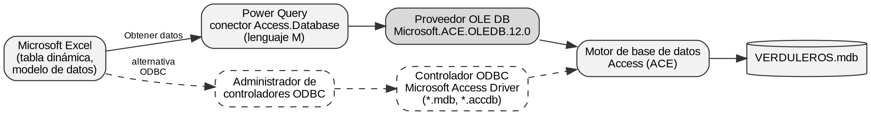
Nota. Elaboración propia a partir de Microsoft (s. f.-a, s. f.-b).
Tabla 5
Comparación de las tecnologías de acceso a datos
Aspecto | ODBC | OLE DB (ACE) | Power Query
Qué es | API estándar de acceso a bases de datos | Tecnología COM de Microsoft basada en proveedores | Motor ETL de Excel y Power BI
Pieza clave para Access | Microsoft Access Driver (*.mdb, *.accdb) | Microsoft.ACE.OLEDB.12.0 | Función Access.Database (lenguaje M)
Uso en Excel | Desde ODBC o Microsoft Query, con un DSN | Conexiones heredadas y uso interno de Power Query | Datos → Obtener datos
Ventaja | Multiplataforma y sirve para muchos motores | Acceso nativo y rápido a Access | Transforma datos y se actualiza con un clic
Nota. Elaboración propia a partir de Microsoft (s. f.-a, s. f.-b).

3.3. Procedimiento de conexión
La conexión se realizó en Microsoft Excel de Microsoft 365 para Windows, con los siguientes pasos.
- En una hoja en blanco, abrir la pestaña Datos y elegir Obtener datos → De una base de datos → De una base de datos de Microsoft Access (Figura 8).
Figura 8
Menú Obtener datos de Excel
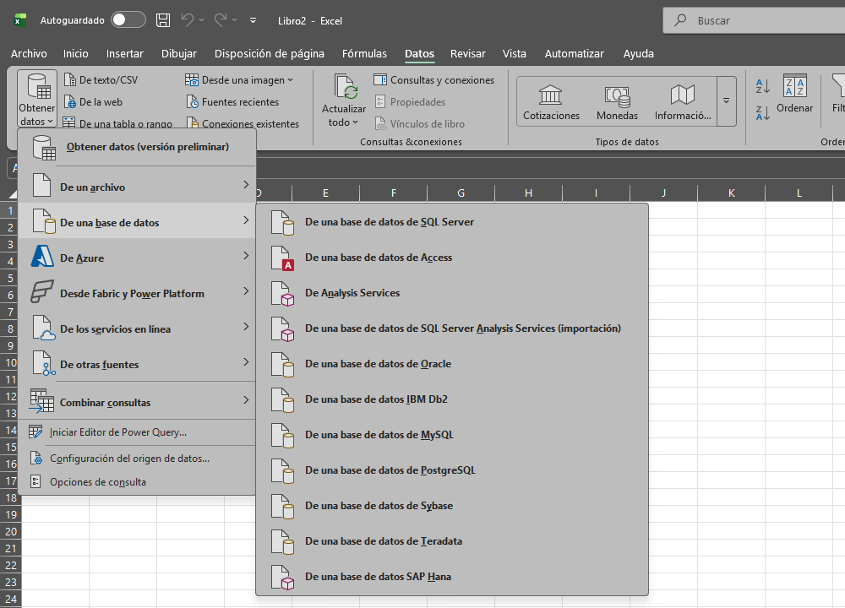
Nota. Captura propia en Microsoft Excel.
- En la ventana Importar datos, ubicar el archivo VERDULEROS.mdb, seleccionarlo y presionar Importar (Figura 9).
Figura 9
Selección del archivo de la base de datos
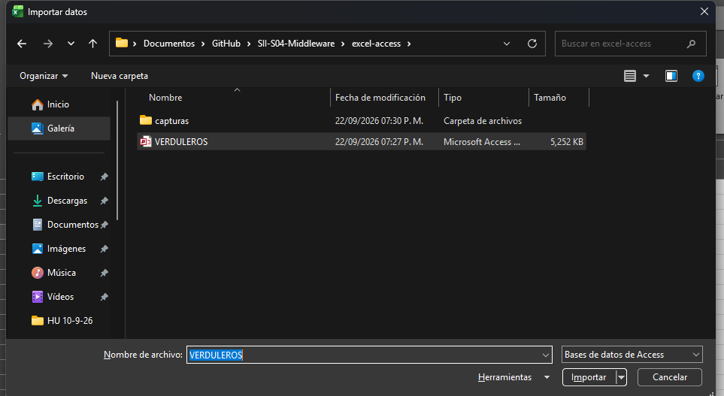
Nota. Captura propia en Microsoft Excel.
- En el Navegador, activar Seleccionar varios elementos y marcar las cuatro tablas y la Consulta de ventas. Al seleccionar un objeto, la parte derecha muestra una vista previa de sus datos (Figura 10).
Figura 10
Navegador de Power Query con las tablas de VERDULEROS.mdb
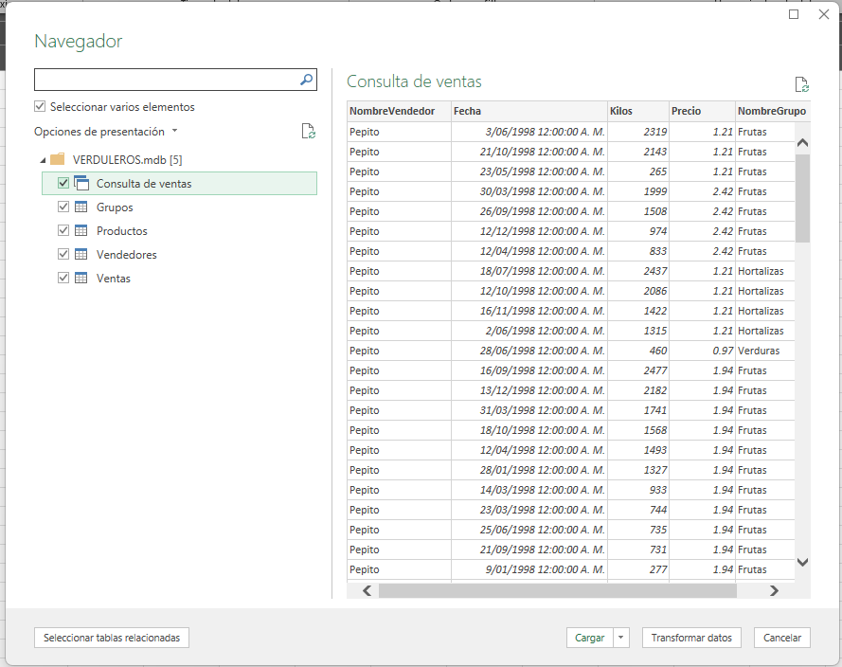
Nota. Captura propia en Microsoft Excel.
- Presionar Cargar. Con la opción Cargar en… se puede elegir el destino: tabla, informe de tabla dinámica, gráfico dinámico o solo conexión, y si los datos se agregan al modelo de datos (Figura 11). En este caso los cinco objetos se cargaron al modelo de datos; el panel Consultas y conexiones confirmó 3, 15, 14, 5001 y 5001 filas (Figura 12, derecha).
Figura 11
Opciones de importación de datos
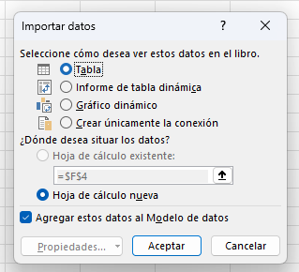
Nota. Captura propia en Microsoft Excel.
- Para analizar los datos, elegir Insertar → Tabla dinámica → Desde el modelo de datos. Se colocó NombreVendedor en filas, NombreGrupo en columnas y la suma de Kilos en valores (Figura 12). El total general, 6 865 490 kilos, coincide con la suma de la tabla Ventas calculada directamente sobre la base de datos, lo que confirma que la importación fue completa.
Figura 12
Tabla dinámica de kilos vendidos por vendedor y grupo
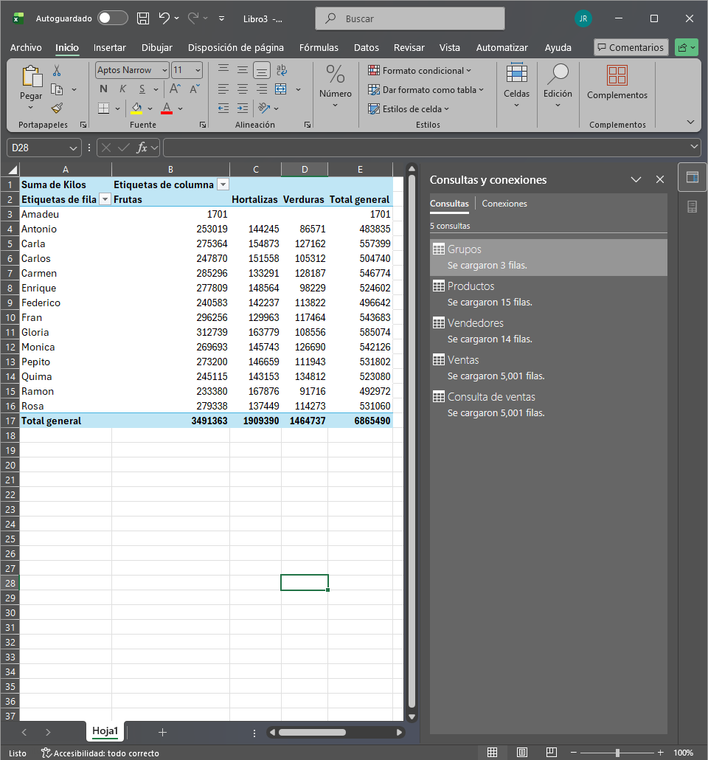
Nota. Captura propia en Microsoft Excel. A la derecha, el panel Consultas y conexiones con las filas cargadas.
- Con una celda de la tabla dinámica seleccionada, presionar Alt + F1 para crear un gráfico dinámico (Figura 13).
Figura 13
Gráfico dinámico conectado a la base de datos
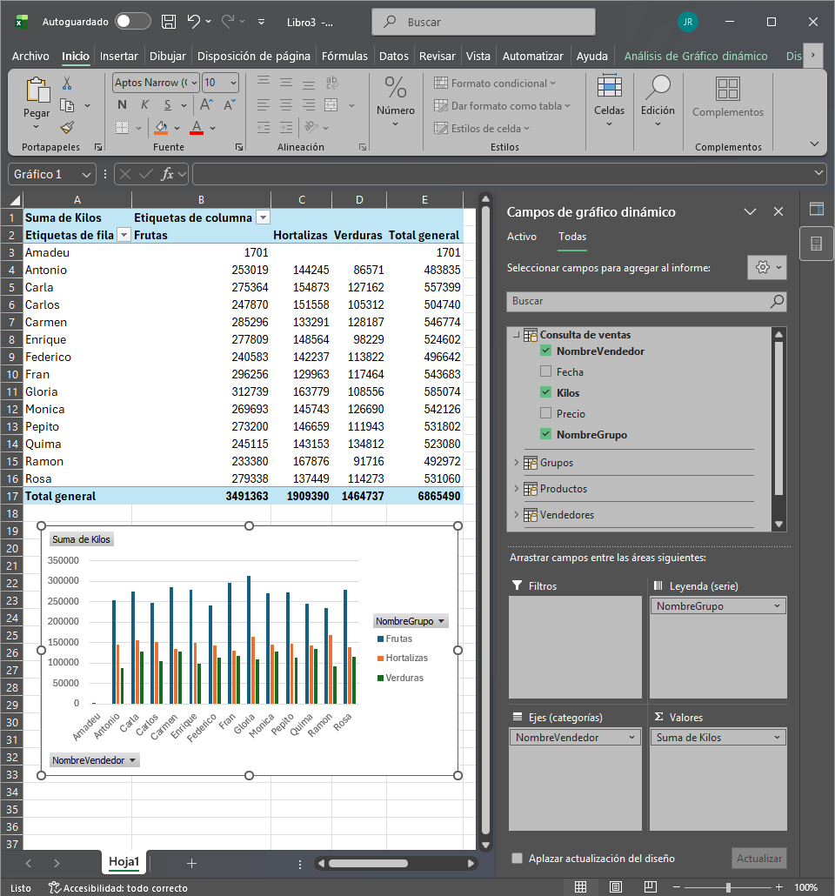
Nota. Captura propia en Microsoft Excel.
- Guardar el libro como Conexion_Excel_VERDULEROS.xlsx. Si la base de datos cambia, basta con Datos → Actualizar todo para volver a leerla.
Power Query genera automáticamente una consulta en lenguaje M por cada objeto importado. Por ejemplo, la consulta de la tabla Ventas es:
let
Origen = Access.Database(File.Contents("C:\Users\JeffryRU\Documents\GitHub\
SII-S04-Middleware\excel-access\VERDULEROS.mdb"),
[CreateNavigationProperties=true]),
_Ventas = Origen{[Schema="",Item="Ventas"]}[Data]
in
_Ventas
La ruta del archivo queda guardada en la consulta. Si el libro se abre en otra computadora, se debe actualizar en Datos → Obtener datos → Configuración de origen de datos → Cambiar origen antes de actualizar.

3.4. Resultado
La tabla dinámica muestra que el grupo Frutas concentra 3 491 363 kilos, seguido de Hortalizas (1 909 390) y Verduras (1 464 737). Los vendedores con más kilos son Gloria (585 074), Carla (557 399) y Carmen (546 774). Lo importante para el curso es que Excel trabaja con datos que siguen viviendo en Access: el libro no copia la base de datos a mano, sino que mantiene una conexión que se puede actualizar.

3.5. Alternativa mediante ODBC
La misma conexión se puede hacer con ODBC. No fue necesaria en este trabajo, pero el procedimiento es el siguiente:
- Abrir el Administrador de orígenes de datos ODBC de Windows (odbcad32) en la versión de 64 bits, que coincide con la de Excel.
- En DSN de usuario, elegir Agregar, seleccionar Microsoft Access Driver (*.mdb, *.accdb), dar un nombre al origen (por ejemplo, VERDULEROS) y seleccionar el archivo .mdb.
- En Excel, elegir Datos → Obtener datos → De otras fuentes → Desde ODBC, escoger el DSN creado y continuar en el Navegador igual que en la sección 3.3.

4. Caso 3: formulario de consulta de palabras en Python

4.1. Descripción
El programa diccionario.py es un formulario de escritorio hecho con Tkinter. El usuario escribe una palabra y el programa muestra su significado y de qué fuente proviene. Funciona sin conexión a Internet porque el listado de palabras y sus significados está dentro del mismo archivo, en un diccionario de Python. Sus funciones son:
- Búsqueda exacta sin distinguir mayúsculas ni tildes: antes de comparar, el texto se normaliza con el módulo unicodedata (por ejemplo, analisis encuentra ANÁLISIS).
- Listado filtrable: la lista de la izquierda se reduce mientras se escribe y se puede filtrar por fuente (todas, Laboratorio 03 o S04). Al hacer clic en una palabra se muestra su significado.
- Sugerencias: si la palabra no existe, el programa propone las más parecidas con el módulo difflib.
- Consulta en línea opcional: para palabras fuera del listado, el botón Buscar en Wikipedia consulta el resumen del artículo en Wikipedia en español mediante su API REST. Es la única función que necesita Internet.

4.2. Palabras incluidas
El listado tiene 101 palabras. Las primeras 49 son las de la sopa de letras Sistemas verticales y horizontales del Laboratorio 03, con los significados que el grupo elaboró en esa actividad (Tabla 6).
Tabla 6
Palabras del Laboratorio 03
ACCESO | ACTUALIZACIÓN | ADAPTACIÓN | AGILIDAD
ALMACENAMIENTO | ANÁLISIS | AUTOMATIZACIÓN | BASE DE DATOS
BENEFICIOS | CLÍNICAS | COLABORACIÓN | COMPATIBILIDAD
COMPROMISO | COMUNICACIÓN | CONSOLIDACIÓN | CONSULTORÍA
COSTE | CRECIMIENTO | DECISIONES | DESARROLLO
DIGITAL | DOCUMENTACIÓN | EFICACIA | ESCALABILIDAD
ESTRATEGIA | HISTORIAS | HOJA DE CÁLCULO | IMPLEMENTACIÓN
INFORMES | INNOVACIÓN | INTEGRADOS | INTERFAZ
MÓDULOS | OBJETIVOS | OPTIMIZACIÓN | PARÁMETROS
PARTNER | PERSONALIZACIÓN | PLANES | PREDICCIÓN
PROYECTO | REDUCCIÓN | RENTABILIDAD | REPORTES
RESULTADOS | SEGUIMIENTO | SEGURIDAD | SOCIOS
TRANSFORMACIÓN
Nota. Palabras de la sopa de letras del Laboratorio 03.
Del documento S04_SII se seleccionaron 52 términos que el grupo no conocía o no dominaba: principalmente siglas (ORB, CORBA, TPM, iPaaS, MWaaS, WSDL, CAGR), tipos de middleware y conceptos de nube y despliegue que la presentación menciona sin definir (Kubernetes, contenedor, serverless, DevSecOps). Sus significados se redactaron a partir de la presentación y se completaron con las definiciones usuales de cada término (Tabla 7).
Tabla 7
Términos seleccionados del documento S04_SII
MIDDLEWARE | MOM | RPC | ORB
CORBA | TPM | MIDDLEWARE TRANSACCIONAL | MIDDLEWARE DE PORTAL
ESB | SOA | iPaaS | PaaS
SaaS | MWaaS | API | API GATEWAY
REST | SOAP | WSDL | JSON
XML | ENDPOINT | APACHE KAFKA | ASÍNCRONO
ENRUTAMIENTO | ACOPLAMIENTO | ORQUESTACIÓN | CONECTOR
GESTOR DE CONTRATOS | GESTOR DE SESIONES | DATA PIPELINE | SISTEMA HEREDADO
MAINFRAME | MICROSERVICIOS | CONTENEDOR | KUBERNETES
NATIVO DE LA NUBE | NUBE HÍBRIDA | MULTINUBE | ON-PREMISES
CSP | DEVOPS | DEVSECOPS | CI/CD
TLS | SERVERLESS | LOW-CODE | CONFIANZA CERO
SILOS DE DATOS | GOBERNANZA | CAGR | INTEROPERABILIDAD
Nota. Elaboración propia.
La Tabla 8 reúne el significado que muestra la aplicación para cada uno de los términos de las Tablas 6 y 7.
Tabla 8
Significados de los términos incluidos en el diccionario
Término | Fuente | Significado
ACCESO | Lab 03 | Capacidad de un usuario autorizado para ingresar a un sistema o dato; se controla con autenticación y roles.
ACTUALIZACIÓN | Lab 03 | Nueva versión o parche de un software que corrige errores, mejora la seguridad o añade funciones.
ADAPTACIÓN | Lab 03 | Ajuste de una aplicación (sobre todo horizontal) a los procesos concretos de una empresa.
AGILIDAD | Lab 03 | Capacidad de la organización o del equipo de responder rápido a los cambios; base de Scrum y Kanban.
ALMACENAMIENTO | Lab 03 | Conservación persistente de datos en discos, servidores o la nube.
ANÁLISIS | Lab 03 | Estudio de requerimientos, procesos o datos para tomar decisiones o diseñar un sistema.
AUTOMATIZACIÓN | Lab 03 | Ejecución de tareas repetitivas por software sin intervención humana; beneficio común de ERP, CRM y SCM.
BASE DE DATOS | Lab 03 | Conjunto organizado de datos gestionado por un SGBD; ejemplo clásico de aplicación horizontal.
BENEFICIOS | Lab 03 | Ventajas medibles que aporta un sistema: menos costos, más productividad, mejor servicio.
CLÍNICAS | Lab 03 | Sector salud; ejemplo de mercado vertical (software de historias clínicas).
COLABORACIÓN | Lab 03 | Trabajo conjunto entre áreas o equipos apoyado en información compartida; objetivo del ERP.
COMPATIBILIDAD | Lab 03 | Capacidad de un software de funcionar e intercambiar datos con otros sistemas o plataformas.
COMPROMISO | Lab 03 | Implicación del personal y de la dirección con el proyecto; también se fortalece con el onboarding.
COMUNICACIÓN | Lab 03 | Intercambio de información entre personas, áreas o sistemas (APIs, integraciones).
CONSOLIDACIÓN | Lab 03 | Unificación de datos de varias fuentes o sedes en una sola vista (p. ej., estados financieros).
CONSULTORÍA | Lab 03 | Servicio experto que asesora en la selección, implantación y mejora de sistemas.
COSTE | Lab 03 | Inversión necesaria para adquirir, implantar y mantener un sistema (licencias, soporte, capacitación).
CRECIMIENTO | Lab 03 | Expansión del negocio; el sistema debe acompañarlo sin rehacerse (escalabilidad).
DECISIONES | Lab 03 | Elecciones de gestión que se apoyan en reportes e indicadores en tiempo real.
DESARROLLO | Lab 03 | Proceso de construir software: análisis, diseño, programación y pruebas.
DIGITAL | Lab 03 | Información o procesos representados y gestionados por medios electrónicos.
DOCUMENTACIÓN | Lab 03 | Manuales, especificaciones y registros que describen un sistema y su uso.
EFICACIA | Lab 03 | Grado en que se logran los objetivos planteados.
ESCALABILIDAD | Lab 03 | Capacidad del sistema de soportar más usuarios, datos o sedes sin perder rendimiento.
ESTRATEGIA | Lab 03 | Plan de largo plazo que orienta la elección de tecnología y los objetivos del negocio.
HISTORIAS | Lab 03 | Historias clínicas (sector salud) o historias de usuario (requisitos ágiles).
HOJA DE CÁLCULO | Lab 03 | Aplicación horizontal para cálculo tabular (Excel, Google Sheets).
IMPLEMENTACIÓN | Lab 03 | Puesta en marcha de un sistema: instalación, configuración, migración y capacitación.
INFORMES | Lab 03 | Documentos que resumen datos del sistema para control y toma de decisiones.
INNOVACIÓN | Lab 03 | Introducción de mejoras o tecnologías nuevas (IA, IoT) que generan valor.
INTEGRADOS | Lab 03 | Sistemas que comparten datos y procesos en una base común, como un ERP.
INTERFAZ | Lab 03 | Punto de interacción entre usuario y sistema (UI) o entre sistemas (API).
MÓDULOS | Lab 03 | Componentes funcionales de un ERP/CRM (finanzas, RR. HH., inventario, ventas).
OBJETIVOS | Lab 03 | Metas concretas y medibles que el proyecto o la empresa busca alcanzar.
OPTIMIZACIÓN | Lab 03 | Mejora de un proceso para obtener más resultado con menos recursos.
PARÁMETROS | Lab 03 | Valores configurables que adaptan una aplicación híbrida sin reprogramarla.
PARTNER | Lab 03 | Socio tecnológico que implanta, personaliza y da soporte a una solución (p. ej., partner SAP).
PERSONALIZACIÓN | Lab 03 | Modificación del software para ajustarlo a requerimientos particulares del cliente.
PLANES | Lab 03 | Planificación (la «P» de ERP) o modalidades de suscripción/licencia de un software.
PREDICCIÓN | Lab 03 | Estimación de eventos futuros (demanda, fallas) con analítica o IA; típica del SCM.
PROYECTO | Lab 03 | Esfuerzo temporal con alcance, tiempo y costo definidos para crear un producto o servicio.
REDUCCIÓN | Lab 03 | Disminución de costos, tiempos o errores lograda con la automatización.
RENTABILIDAD | Lab 03 | Relación entre el beneficio obtenido y la inversión realizada (ROI).
REPORTES | Lab 03 | Salidas de información periódicas o en tiempo real para control y gestión.
RESULTADOS | Lab 03 | Efectos medibles obtenidos tras implantar un sistema o ejecutar un proceso.
SEGUIMIENTO | Lab 03 | Monitoreo continuo del avance de un proyecto, cliente o pedido.
SEGURIDAD | Lab 03 | Protección de la confidencialidad, integridad y disponibilidad de la información.
SOCIOS | Lab 03 | Aliados estratégicos (proveedores, partners) con los que la empresa colabora.
TRANSFORMACIÓN | Lab 03 | Transformación digital: rediseño del negocio apoyado en tecnología.
MIDDLEWARE | S04_SII | Software intermedio que permite que aplicaciones, bases de datos y servicios distintos se comuniquen entre sí como si fueran un solo sistema.
MOM | S04_SII | Middleware orientado a mensajes (Message-Oriented Middleware): intercambia mensajes entre aplicaciones mediante colas o agentes (brokers), gestionando su enrutamiento y orden de entrega.
RPC | S04_SII | Llamada a procedimiento remoto (Remote Procedure Call): permite ejecutar una función en otra computadora como si fuera local.
ORB | S04_SII | Object Request Broker: intermediario que recibe la petición de un objeto y la hace cumplir por otro objeto ubicado en cualquier lugar de la red.
CORBA | S04_SII | Common Object Request Broker Architecture: estándar del OMG para que objetos escritos en distintos lenguajes y plataformas se comuniquen mediante un ORB.
TPM | S04_SII | Monitor de procesamiento de transacciones (Transaction Processing Monitor): middleware transaccional que lleva cada transacción de un paso al siguiente hasta completarla o revertirla.
MIDDLEWARE TRANSACCIONAL | S04_SII | Middleware que garantiza que las transacciones distribuidas se ejecuten completas o no se ejecuten (atomicidad), por ejemplo mediante un TPM.
MIDDLEWARE DE PORTAL | S04_SII | Middleware que integra contenido y funciones de varias aplicaciones en una sola pantalla o aplicación compuesta.
ESB | S04_SII | Bus de servicios empresarial (Enterprise Service Bus): componente centralizado que conecta aplicaciones, transforma datos, enruta mensajes y convierte protocolos.
SOA | S04_SII | Arquitectura orientada a servicios: diseño en el que las funciones del negocio se exponen como servicios reutilizables con interfaces estándar.
iPaaS | S04_SII | Integration Platform as a Service: plataforma de integración en la nube para conectar aplicaciones, datos y procesos (p. ej., MuleSoft, Dell Boomi, SAP Integration Suite).
PaaS | S04_SII | Platform as a Service: nube que ofrece un entorno para crear, ejecutar y gestionar aplicaciones sin administrar la infraestructura.
SaaS | S04_SII | Software as a Service: aplicación que se usa por Internet mediante suscripción, sin instalarla (p. ej., Salesforce, Microsoft 365).
MWaaS | S04_SII | Middleware as a Service: middleware ofrecido como servicio en la nube para facilitar la integración y comunicación entre sistemas.
API | S04_SII | Interfaz de programación de aplicaciones: conjunto de reglas y operaciones que un sistema expone para que otros lo usen.
API GATEWAY | S04_SII | Puerta de enlace de API: punto único de entrada que recibe las llamadas a las API y aplica seguridad, límites de uso y enrutamiento.
REST | S04_SII | Representational State Transfer: estilo de arquitectura para servicios web que usa HTTP (GET, POST, PUT, DELETE) sobre recursos identificados por URL.
SOAP | S04_SII | Simple Object Access Protocol: protocolo de mensajería basado en XML para servicios web, con contrato formal descrito en WSDL.
WSDL | S04_SII | Web Services Description Language: documento XML que describe las operaciones, mensajes y dirección de un servicio web.
JSON | S04_SII | JavaScript Object Notation: formato de texto ligero para intercambiar datos con pares clave-valor.
XML | S04_SII | Extensible Markup Language: lenguaje de marcado con etiquetas para representar y transportar datos estructurados.
ENDPOINT | S04_SII | Dirección concreta (URL y método) donde un servicio o API recibe solicitudes.
APACHE KAFKA | S04_SII | Plataforma de código abierto para transmitir eventos en tiempo real; ejemplo de middleware de transmisión de datos asíncrona.
ASÍNCRONO | S04_SII | Comunicación en la que el emisor no espera la respuesta inmediata del receptor para seguir trabajando.
ENRUTAMIENTO | S04_SII | Decisión de a qué destino debe entregarse cada mensaje según su contenido o reglas definidas.
ACOPLAMIENTO | S04_SII | Grado de dependencia entre componentes; un acoplamiento débil permite cambiar uno sin afectar a los demás.
ORQUESTACIÓN | S04_SII | Coordinación centralizada de varios servicios o contenedores para ejecutar un proceso completo.
CONECTOR | S04_SII | Adaptador prediseñado que enlaza una plataforma de integración con un sistema específico (ERP, CRM, base de datos).
GESTOR DE CONTRATOS | S04_SII | Componente del middleware que define las reglas de intercambio de datos y devuelve una excepción si una aplicación las incumple.
GESTOR DE SESIONES | S04_SII | Componente del middleware que establece un canal seguro con cada aplicación y registra su actividad.
DATA PIPELINE | S04_SII | Canal por el que los datos pasan de una aplicación a otra a través del middleware, que los procesa para hacerlos compatibles.
SISTEMA HEREDADO | S04_SII | Sistema antiguo (legacy) que sigue operando y que se integra con aplicaciones nuevas en lugar de reemplazarse.
MAINFRAME | S04_SII | Computadora central de gran capacidad usada por bancos y grandes empresas para procesar muchas transacciones.
MICROSERVICIOS | S04_SII | Arquitectura que divide una aplicación en servicios pequeños e independientes que se comunican por API o mensajes.
CONTENEDOR | S04_SII | Paquete ligero con el código de una aplicación y sus dependencias, que se ejecuta igual en cualquier infraestructura (p. ej., Docker).
KUBERNETES | S04_SII | Plataforma de código abierto para orquestar contenedores: despliegue, escalado y recuperación automática.
NATIVO DE LA NUBE | S04_SII | Enfoque que diseña aplicaciones con microservicios y contenedores para aprovechar la nube desde el inicio.
NUBE HÍBRIDA | S04_SII | Combinación de infraestructura local, nube privada y nube pública gestionadas de forma conjunta.
MULTINUBE | S04_SII | Uso de servicios de varios proveedores de nube (AWS, Azure, Google Cloud) al mismo tiempo.
ON-PREMISES | S04_SII | Software instalado y operado en los servidores propios de la organización, no en la nube.
CSP | S04_SII | Cloud Service Provider: proveedor de servicios en la nube, como Microsoft Azure, Google Cloud, AWS o IBM Cloud.
DEVOPS | S04_SII | Cultura y prácticas que unen desarrollo y operaciones para entregar software de forma rápida y continua.
DEVSECOPS | S04_SII | Extensión de DevOps que incorpora la seguridad en todas las etapas del desarrollo y la operación.
CI/CD | S04_SII | Integración continua y entrega continua: automatización de la compilación, pruebas y despliegue del software.
TLS | S04_SII | Transport Layer Security: protocolo criptográfico que cifra la comunicación entre aplicaciones (base de HTTPS).
SERVERLESS | S04_SII | Computación sin servidor: el proveedor de nube ejecuta el código bajo demanda y el cliente no administra servidores.
LOW-CODE | S04_SII | Desarrollo con poco código, usando componentes visuales y configuraciones en lugar de programar todo a mano.
CONFIANZA CERO | S04_SII | Modelo de seguridad (zero trust) que no confía en ningún acceso por defecto y verifica cada solicitud.
SILOS DE DATOS | S04_SII | Datos aislados en un área o sistema que no se comparten con el resto de la organización.
GOBERNANZA | S04_SII | Conjunto de políticas y controles que regulan el ciclo de vida de los servicios, datos o API.
CAGR | S04_SII | Compound Annual Growth Rate: tasa de crecimiento anual compuesta de un mercado o indicador.
INTEROPERABILIDAD | S04_SII | Capacidad de sistemas diferentes para intercambiar información y usarla correctamente.
Nota. Elaboración propia. Son los mismos textos que muestra el programa diccionario.py.

4.3. Funcionamiento
Para ejecutar el programa se usa python diccionario.py. La Figura 14 muestra tres situaciones: una palabra del Laboratorio 03 encontrada, el filtro por fuente con la lista reducida a los términos que contienen "mid", y una búsqueda sin resultado que sugiere la palabra más parecida y habilita la consulta en Wikipedia.
Figura 14
Formulario de consulta de palabras
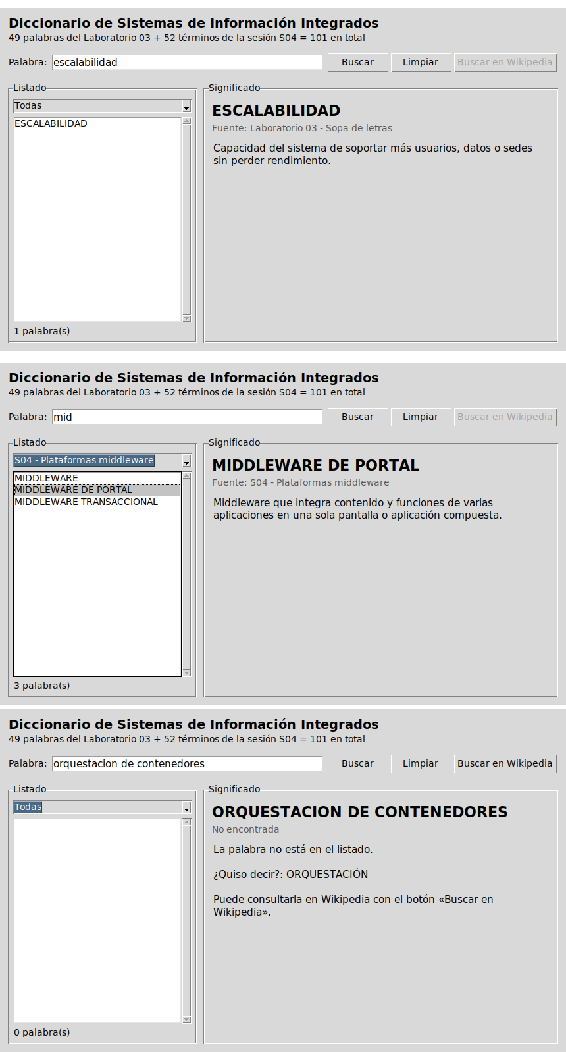
Nota. Captura de la ejecución del programa diccionario.py.

5. Caso 4: plataformas de pago en el Perú – Yape y Plin
En el Perú, la mayoría de los pagos inmediatos entre personas se hacen con dos servicios: Yape, la billetera del BCP, y Plin, una funcionalidad compartida por varios bancos dentro de sus propias aplicaciones. Ambos permiten pagar con el número de celular o un código QR, pero están construidos de forma distinta. Esta sección analiza primero Yape, luego Plin y al final los compara.
Nota sobre las fuentes. Ni Yape ni los bancos que ofrecen Plin publican documentación técnica detallada de su arquitectura interna. Por eso, en las secciones siguientes se distingue entre lo que está documentado en fuentes públicas (datos de las empresas, de Visa, del BCRP, de Microsoft y de las pasarelas de pago) y lo que es una reconstrucción razonada a partir de esos datos y de los patrones que usan las plataformas de pago de esta escala.

5.1. Yape: descripción
Yape es una billetera digital creada en 2016 por el Banco de Crédito del Perú (BCP) que permite enviar y recibir dinero usando solo el número de celular o un código QR. Al inicio solo servía para transferencias entre clientes del BCP; luego se abrió a usuarios de otros bancos y a personas sin cuenta bancaria, lo que la convirtió en una herramienta de inclusión financiera (Universidad Tecnológica del Perú [UTP], 2024). Hoy pertenece al ecosistema de Credicorp, junto con iO y Tenpo.
Su escala explica muchas de sus decisiones técnicas. En el primer trimestre de 2026, Yape alcanzó 16,4 millones de usuarios activos mensuales, alrededor del 82 % de la población económicamente activa del Perú, con 67 transacciones al mes por usuario activo (Credicorp, 2026). A fines de 2024 el BCP reportaba cerca de 27 millones de transacciones diarias en promedio (Microsoft News Center Latinoamérica, 2024). Desde agosto de 2023 opera también en Bolivia, donde supera los 3 millones de usuarios (Infobae, 2025). Además de transferencias, ofrece pagos con QR a negocios, pago de servicios, recargas, préstamos y compras por Internet.

5.2. Yape: infraestructura
- Nube híbrida (documentado). En noviembre de 2024 el BCP anunció una inversión de más de S/ 2 500 millones en cinco años para modernizar su infraestructura tecnológica con Microsoft y Kyndryl, adoptando Microsoft Azure en un entorno de nube híbrida que combina la nube pública con sus centros de datos (Microsoft News Center Latinoamérica, 2024). Yape, como producto del BCP, se apoya en esa infraestructura.
- Aplicaciones móviles (documentado). El canal principal es la app para Android e iOS, que concentra el registro, los yapeos, el escaneo de QR y la generación de códigos de aprobación.
- Núcleo bancario (documentado/inferido). Las cuentas y el dinero de los usuarios se registran en los sistemas del banco. Un banco de la antigüedad del BCP mantiene sistemas centrales heredados; conectarlos con aplicaciones móviles es uno de los usos clásicos del middleware (AWS, s. f.).
- Cámara de Compensación Electrónica – CCE (documentado). Desde la interoperabilidad, los pagos con otras billeteras y bancos se liquidan en tiempo real a través de la CCE, que actúa como punto central de conexión entre participantes (Gestión, s. f.).
- Pasarelas de pago (documentado). Para compras por Internet, Yape se integra con Culqi, Izipay y Niubiz, que exponen APIs a los comercios (Culqi, s. f.; Yape, s. f.).

5.3. Yape: middleware
Yape usa varios tipos de middleware a la vez, cada uno en una frontera distinta del sistema. La Tabla 9 los resume con el tipo de evidencia disponible.
Tabla 9
Tipos de middleware presentes en el funcionamiento de Yape
Tipo de middleware | Uso en Yape | Evidencia
Middleware de API | Las pasarelas exponen APIs REST con JSON. El comercio pide al cliente su celular y el código de aprobación que genera la app (válido 2 minutos); con ellos crea un token y luego el cargo, hasta S/ 2 000 por operación. | Documentado (Culqi, s. f.)
Plataforma de integración / conmutador de pagos | La CCE conecta a los participantes directos (bancos, emisores de dinero electrónico, cooperativas); fintech, bigtech y operadoras se conectan como participantes indirectos a través de un participante directo. | Documentado (Gestión, s. f.)
Middleware de integración con sistemas heredados (ESB o iPaaS) | Traduce las operaciones de la app a los formatos del núcleo bancario, del mismo modo que un middleware traduce los pedidos de una tienda en línea al formato de un ERP. | Inferido
Middleware orientado a mensajes y eventos | Notificaciones al receptor, actualización de saldos, alertas y análisis de fraude se procesan como eventos en colas, sin bloquear el pago. | Inferido
Middleware transaccional | Garantiza que el débito al emisor y el crédito al receptor se completen juntos o se reviertan. | Inferido (requisito de todo sistema de pagos)
Nota. Elaboración propia a partir de Culqi (s. f.), Gestión (s. f.) y Susnjara y Smalley (s. f.).
El caso de las compras en línea muestra bien el papel del middleware: el comercio nunca accede a la cuenta del cliente ni al sistema del banco. Solo conversa con la API de la pasarela, que valida el código de aprobación con Yape y devuelve un resultado. Es la misma idea del caso 1: las partes no se conectan entre sí, sino a través de un intermediario que valida y enruta.

5.4. Yape: patrón arquitectónico
Con la información disponible, la arquitectura de Yape se puede describir como microservicios detrás de una capa de API, con integración por eventos, desplegada sobre nube híbrida, y conectada al resto del sistema financiero mediante un patrón concentrador y radios (hub and spoke) cuyo centro es la CCE. Esta descripción es una reconstrucción razonada, no un diagrama oficial, y se sustenta en tres hechos:
- Productos independientes. Pagos, QR para negocios, préstamos, promociones, pago de servicios y compras en línea evolucionan a ritmos distintos. En microservicios, cada dominio se despliega y escala por separado (Richards y Ford, 2020); esto encaja con una app que suma funciones con frecuencia.
- Volumen y picos. Con decenas de millones de transacciones diarias y picos en quincenas o fechas festivas, conviene escalar solo los servicios más usados, algo que la nube híbrida del BCP permite.
- Integración con muchos terceros. Bancos, la CCE, empresas de servicios y pasarelas se conectan por APIs y mensajes, no por conexiones punto a punto, lo que reduce el acoplamiento entre sistemas.
Figura 15
Arquitectura referencial de Yape
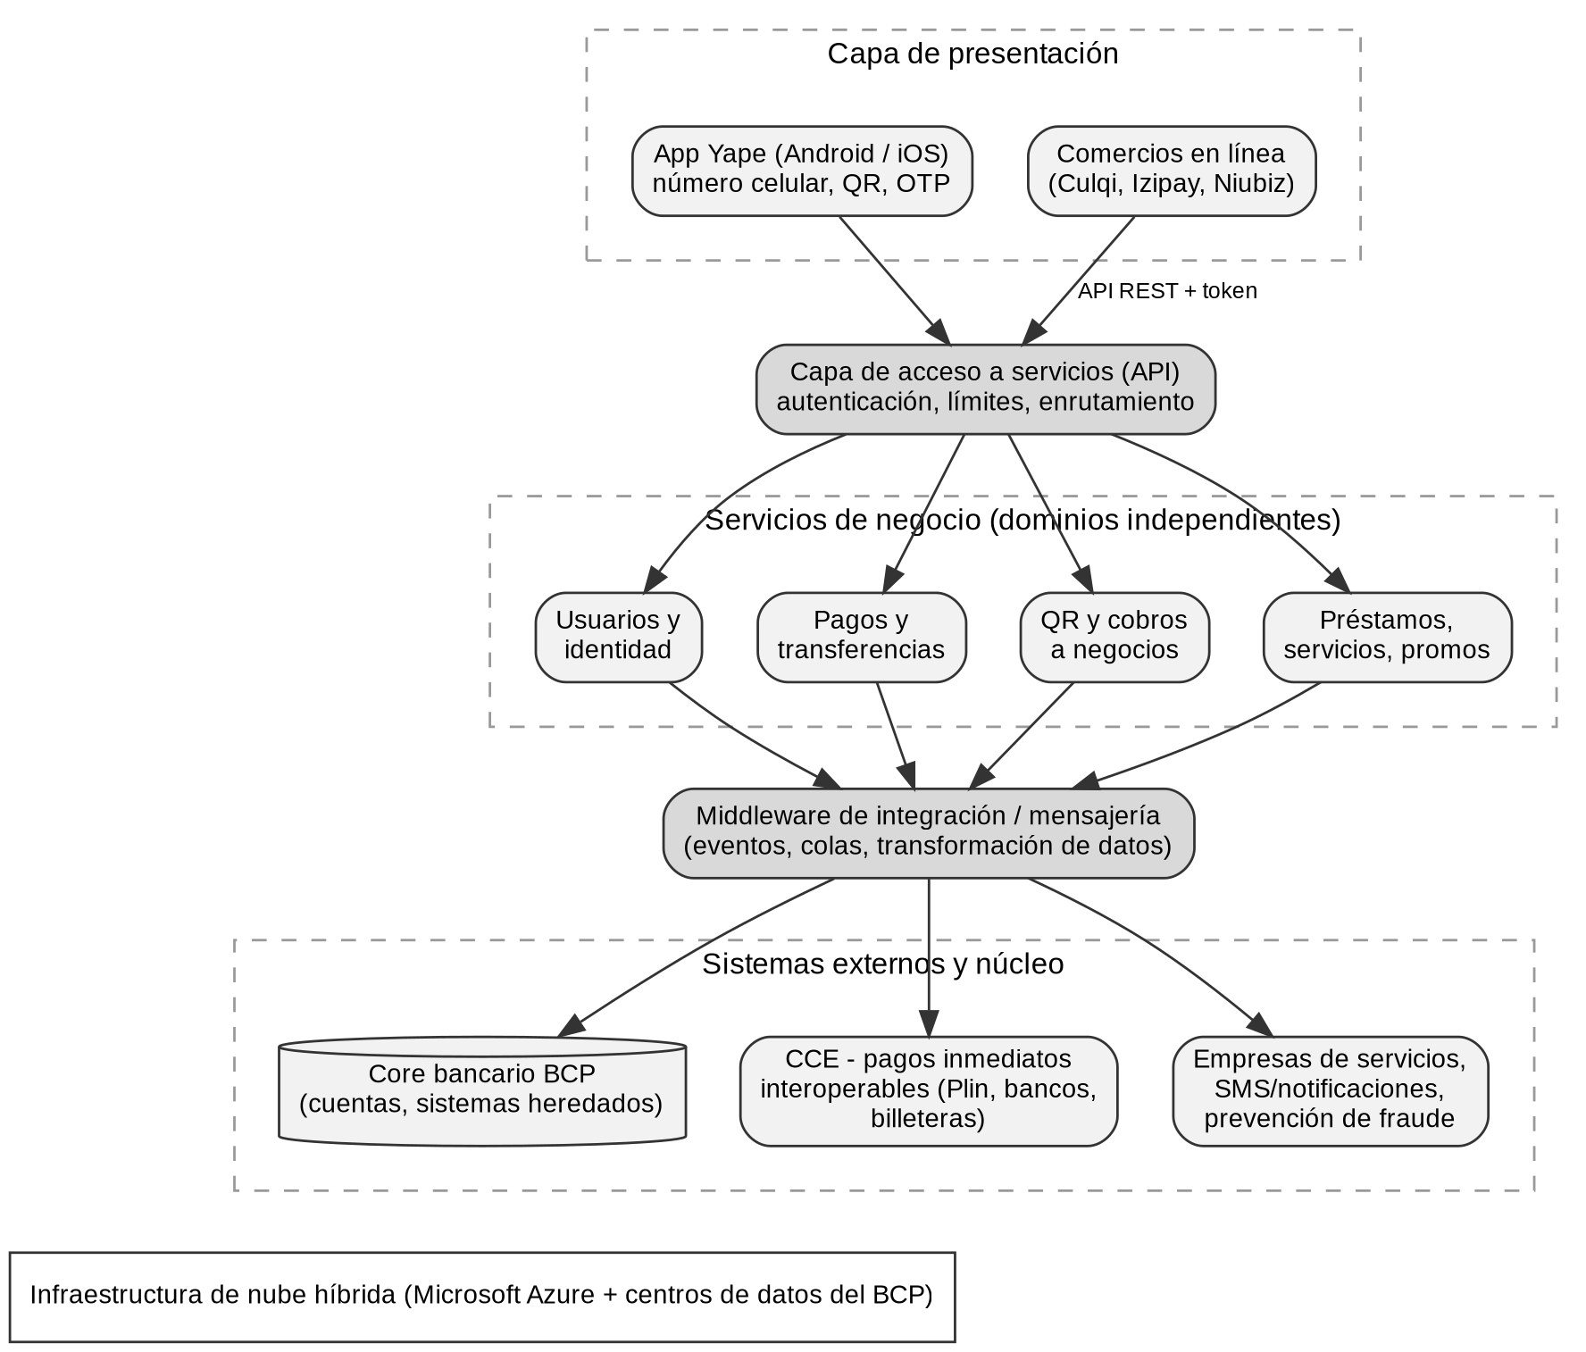
Nota. Elaboración propia. Representación referencial reconstruida a partir de fuentes públicas (Credicorp, 2026; Culqi, s. f.; Gestión, s. f.; Microsoft News Center Latinoamérica, 2024); no es un diagrama oficial de Yape.

5.5. Yape: otras características
- Interoperabilidad regulada. La Circular N.° 0024-2022-BCRP obligó a las billeteras y a los bancos a interoperar: los pagos entre Yape y Plin debían estar disponibles a más tardar el 31 de marzo de 2023, con criterios de cobro transparentes y no discriminatorios (Latamfintech, 2022). En una segunda fase se integraron emisores de dinero electrónico y cooperativas, y en una tercera se habilitó a fintech, bigtech y operadoras de telecomunicaciones como participantes indirectos (Gestión, s. f.).
- Seguridad. Las compras por Internet usan códigos de aprobación de un solo uso con vigencia de dos minutos; las integraciones directas con la API exigen cumplir PCI DSS (Culqi, s. f.). Los participantes indirectos deben registrarse ante el BCRP e informar a la CCE los cambios en su plataforma y los incidentes operativos (Gestión, s. f.).
- Disponibilidad. Los pagos inmediatos funcionan todos los días y a toda hora, por lo que la plataforma necesita alta disponibilidad y tolerancia a fallas.
- Escalamiento regional. La operación en Bolivia desde 2023 muestra que la plataforma se puede replicar en otro país adaptando la integración con el sistema financiero local (Infobae, 2025).

5.6. Plin: descripción e infraestructura
Plin se lanzó a inicios de 2020 como la primera plataforma de pagos persona a persona en tiempo real del Perú. La desarrollaron BBVA, Interbank y Scotiabank junto con Visa y la fintech YellowPepper (Visa, 2020). A diferencia de Yape, Plin no tiene una aplicación propia: es una funcionalidad que cada entidad participante incorpora en su app, de modo que el usuario sigue usando la aplicación de su banco (Americas Market Intelligence [AMI], 2022). Con ella se envía dinero usando el número de celular, un contacto o un código QR, sin conocer el número de cuenta del receptor. Cada transferencia admite hasta S/ 500 y se pueden enviar hasta S/ 2 000 y recibir hasta S/ 20 000 al día (BBVA Perú, s. f.).
Plin llegó a 6,5 millones de usuarios en abril de 2022 (AMI, 2022) y a más de 10 millones en 2023; ese año, además de los tres bancos fundadores, estaban integradas entidades como BanBif, Caja Arequipa, Caja Sullana, Caja Municipal Ica y la billetera Tunki (BBVA, 2023). Solo entre los clientes de BBVA, el promedio mensual de transferencias pasó de 11 millones en 2023 a 20 millones en 2024, y en un mes se superaron los 25 millones; según el BCRP, los pagos con Plin representaban cerca de dos tercios de las operaciones interoperables entre las entidades participantes (BBVA, 2024).
- Operador tecnológico (documentado). La plataforma la opera YellowPepper del Perú S.A.C. por encargo de los bancos (BBVA Perú, s. f.). YellowPepper es una fintech con sede en Miami que ofrece APIs para que bancos y startups accedan a varios medios de pago con una sola conexión; Visa anunció su adquisición el 27 de octubre de 2020 (Visa, 2020).
- Aplicaciones de cada entidad (documentado). El canal es la app de cada banco o caja, que se conecta con la plataforma Plin.
- Núcleos bancarios de las entidades (documentado). El dinero se debita de la cuenta afiliada del emisor y se abona en la cuenta del receptor, en los sistemas de cada entidad (BBVA Perú, s. f.).
- Rieles de pago (documentado). Al inicio Plin usaba los rieles de pago de las redes de tarjetas (Visa y Mastercard); luego incorporó la infraestructura de pagos en tiempo real de la CCE (AMI, 2022). Desde el 12 de mayo de 2023 los usuarios de Plin pueden enviar dinero a Yape, y viceversa, a través de la interoperabilidad (BBVA, 2023).

5.7. Plin: middleware y patrón arquitectónico
En Plin el middleware es todavía más visible que en Yape, porque su función principal es precisamente conectar entidades distintas. La Tabla 10 resume los tipos presentes.
Tabla 10
Tipos de middleware presentes en el funcionamiento de Plin
Tipo de middleware | Uso en Plin | Evidencia
Middleware de API | YellowPepper ofrece APIs con las que cada entidad accede a varios medios de pago mediante una sola conexión, en lugar de integrarse con cada banco por separado. | Documentado (Visa, 2020)
Servicio de directorio (resolución de alias) | Un directorio relaciona el número de celular o correo con la cuenta del receptor; por eso el usuario no necesita el número de cuenta. | Documentado (Visa, 2020; BBVA Perú, s. f.)
Enrutamiento de mensajes | El enrutamiento inteligente decide por qué riel viaja cada pago (tarjetas o CCE), igual que el enrutador de un middleware orientado a mensajes. | Documentado (Visa, 2020)
Plataforma de integración / conmutador de pagos | La CCE conecta a Plin con Yape y con otras billeteras y bancos para los pagos interoperables. | Documentado (BBVA, 2023; Gestión, s. f.)
Middleware transaccional | Asegura que el débito en una entidad y el abono en otra se completen juntos o se reviertan. | Inferido (requisito de todo sistema de pagos)
Nota. Elaboración propia a partir de Visa (2020), BBVA Perú (s. f.), BBVA (2023), Gestión (s. f.) y Susnjara y Smalley (s. f.).
Por eso el patrón de Plin es de concentrador y radios (hub and spoke) o plataforma compartida: en el centro está la plataforma operada por YellowPepper, con sus APIs, el directorio de alias y el enrutador; en los extremos, cada entidad conecta su aplicación y su núcleo bancario una sola vez. Agregar una entidad nueva no obliga a las demás a cambiar nada, lo que ayuda a explicar que Plin pasara de tres bancos fundadores a ocho bancos aliados hacia abril de 2022 (AMI, 2022). La Figura 16 representa este esquema; al igual que la de Yape, es una reconstrucción a partir de fuentes públicas.
Figura 16
Arquitectura referencial de Plin
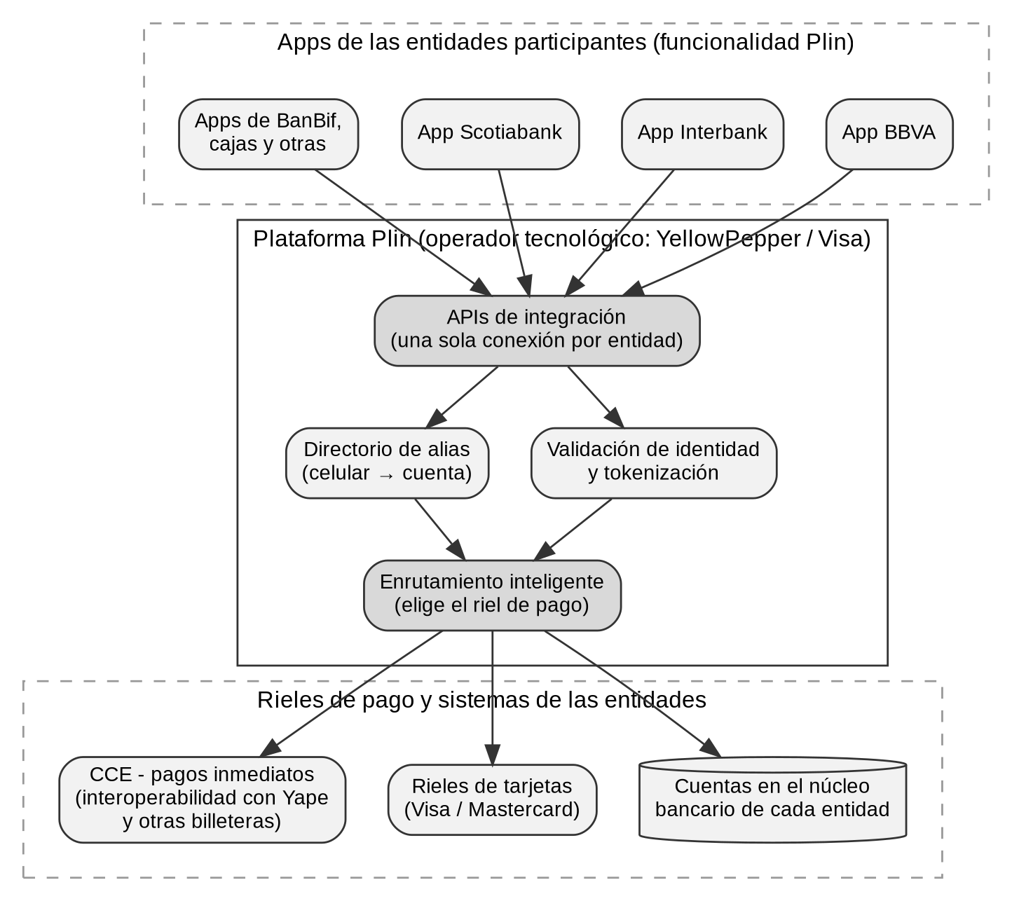
Nota. Elaboración propia. Representación referencial reconstruida a partir de fuentes públicas (AMI, 2022; BBVA Perú, s. f.; Visa, 2020); no es un diagrama oficial de Plin.

5.8. Plin: otras características
- Sin aplicación propia. El usuario no descarga nada nuevo ni abre otra cuenta; usa la app de su banco. Esto facilita la adopción entre quienes ya son clientes de un banco, pero deja fuera a quienes no tienen cuenta en una entidad participante.
- Pagos con QR. Entre los clientes de BBVA, tras lanzar la Zona Plin en su app, las transferencias con QR pasaron de unos 436 000 a 2,5 millones al mes, y llegaron a 3,5 millones en septiembre de 2024 (BBVA, 2024).
- Sin comisiones y con límites. Las transferencias entre personas no tienen costo, pero tienen montos máximos por operación y por día (BBVA Perú, s. f.; BBVA, 2024).
- Seguridad. Cada banco conserva el control: puede suspender la funcionalidad, bloquear cuentas y vigilar patrones de uso para prevenir fraudes (BBVA Perú, s. f.).

5.9. Comparación entre Yape y Plin
Tabla 11
Comparación entre Yape y Plin
Aspecto | Yape | Plin
Propietario | BCP (Credicorp) | Consorcio de bancos: BBVA, Interbank y Scotiabank como fundadores
Lanzamiento | 2016 (UTP, 2024) | Inicios de 2020 (Visa, 2020)
Canal | Aplicación propia | Funcionalidad dentro de la app de cada entidad
Operador tecnológico | BCP, sobre nube híbrida con Microsoft Azure | YellowPepper (Visa)
Usuarios | 16,4 millones activos al mes (1T 2026) | Más de 10 millones (2023)
Requiere cuenta bancaria | No: también admite usuarios sin cuenta | Sí: se usa la cuenta de la entidad participante
Identificador del receptor | Número de celular o QR | Número de celular, contacto o QR
Interoperabilidad | Mediante la CCE desde 2023 | Mediante la CCE desde el 12 de mayo de 2023
Patrón arquitectónico | Microservicios con capa de API e integración por eventos (reconstrucción) | Concentrador y radios sobre una plataforma compartida
Nota. Elaboración propia a partir de las fuentes citadas en las secciones 5.1 a 5.8.
La diferencia de fondo es de diseño. Yape es un producto de una sola empresa que integra hacia afuera: su propia app se conecta con el banco, los comercios y la CCE. Plin es una capa de integración compartida: su valor está en que varias entidades, que compiten entre sí, se conectan a una misma plataforma intermedia. En los términos del curso, Yape se parece a una aplicación que usa middleware, mientras que Plin es, en gran medida, el middleware en sí.

5.10. Relación con el curso
Yape y Plin son ejemplos reales de sistemas de información integrados. Su valor no está en una sola aplicación, sino en conectar de forma confiable las apps, los bancos, otras billeteras, los comercios y las empresas de servicios. Los conceptos del curso aparecen en cada una de esas conexiones: APIs, intermediarios, transformación de datos, colas y seguridad. Para el proyecto hotelero del grupo, la lección es directa: el módulo de CRM deberá exponer sus datos mediante APIs bien definidas y comunicarse con los demás módulos a través de una capa de integración, no mediante conexiones directas entre bases de datos.

6. Caso 5: ensayo
Infraestructura que mejora vidas: lo que las APP necesitan además de capital
Obra analizada: Lembo, C., Mejdalani, A., y Suárez-Alemán, A. (2025). PPP Américas 2025. Perú: Alianzas que mejoran vidas (capítulos 1 y 2). Banco Interamericano de Desarrollo.

6.1. Introducción
América Latina y el Caribe necesita aumentar alrededor de un 70 % su inversión en infraestructura para cerrar sus brechas, cerca de 250 000 millones de dólares al año, en un contexto en el que la deuda de la región ya llega al 117 % de su PIB (Lembo et al., 2025). Con ese punto de partida, el documento que el BID preparó para el encuentro PPP Américas 2025, realizado en Lima, presenta las asociaciones público-privadas (APP) como una forma de movilizar capital privado sin perder de vista a las personas que usan los servicios. Este ensayo resume los capítulos 1 y 2, ofrece una opinión sobre sus argumentos y los relaciona con los sistemas de información integrados y con nuestra carrera.

6.2. Síntesis del capítulo 1: el poder de las APP en la infraestructura social
El primer capítulo se ocupa de la infraestructura social: agua y saneamiento, educación y salud. Los autores recuerdan que solo el sector salud necesita al menos 100 000 millones de dólares para adecuar hospitales y equipos, y que el 35 % de los estudiantes de la región asiste a escuelas mal equipadas. También identifican tres tipos de desafíos. El financiero surge porque el usuario de estos servicios, por lo general, no paga su costo completo, así que el Estado debe garantizar el pago al socio privado. El regulatorio aparece porque muchas leyes de APP fueron pensadas para carreteras; en Colombia, por ejemplo, no se han hecho APP de agua y saneamiento por esa razón. El político se debe a que las comunidades suelen ver a las APP como una privatización (Lembo et al., 2025).
El capítulo analiza seis casos. En el Perú, Provisur llevó agua y saneamiento a Punta Hermosa, Punta Negra, San Bartolo y Santa María del Mar con una inversión de 100 millones de dólares y la primera planta desalinizadora de uso público del país, de 400 litros por segundo; sin embargo, la falta de comunicación inicial con los vecinos generó desconfianza y retrasó el proyecto. En México, la planta de Atotonilco trata las aguas residuales de más de 12 millones de personas y usa el biogás del proceso para producir energía. En Uruguay, el proyecto PPP Educativa 3 incluye 15 escuelas y 27 centros de atención a la infancia con un plan formal de participación de actores sociales. En Brasil, Inova Belo Horizonte construyó 51 escuelas con más de 60 indicadores de desempeño y atendía a 42 000 alumnos en 2017, frente a los 25 000 previstos. En Bogotá, el Hospital de Bosa se construyó en tres años sin retrasos gracias a la metodología BIM y exigió que el 30 % de la mano de obra fuera local. Por último, el Hospital do Subúrbio de Salvador vinculó el pago al concesionario con indicadores de desempeño auditados (Lembo et al., 2025).

6.3. Síntesis del capítulo 2: proyectos resilientes y centrados en las personas
El segundo capítulo sostiene que una APP no solo debe entregar una obra, sino también reducir desigualdades y resistir los efectos del clima. Para lo primero propone involucrar a las comunidades desde la planificación mediante consultas que no sean simbólicas, incluir cláusulas de contratación local, definir indicadores de inclusión y acompañar los proyectos después de su puesta en marcha. Para lo segundo presenta datos preocupantes: unos 155 millones de personas de la región, cerca del 24 % de la población, viven en situación de vulnerabilidad climática, y solo en 2023 los desastres causaron daños por 21 000 millones de dólares, dos tercios de ellos por tormentas como el huracán Otis (Lembo et al., 2025).
La respuesta que proponen es incorporar el riesgo climático en todo el ciclo del proyecto, ya que cada dólar invertido en resiliencia genera unos cuatro dólares de beneficio. Los ejemplos son la política nacional de APP de Jamaica, que exige estudios de riesgo climático y usa la herramienta C-CORAL; el Tren Interciudades São Paulo–Campinas, cuyo contrato obliga a analizar las lluvias futuras con escenarios del IPCC en lugar de basarse solo en datos históricos; y las concesiones forestales de Brasil, que desde 2023 pueden recibir pagos por servicios ambientales. El capítulo termina con recomendaciones: marcos normativos estables, participación de todos los actores, análisis de riesgos climáticos y tecnologías sostenibles (Lembo et al., 2025).

6.4. Opinión
El mayor acierto del documento es cambiar la pregunta. En lugar de preguntar solo cuánto dinero privado se puede atraer, pregunta si la obra mejora la vida de quienes la usan. Los casos respaldan esa idea con datos concretos, y la lección más repetida no es técnica ni financiera, sino de comunicación: Provisur se retrasó por no informar a tiempo a los vecinos, mientras que Atotonilco y Bosa evitaron conflictos porque informaron desde el inicio. Como futuros ingenieros solemos pensar que un buen diseño basta; estos casos muestran que un proyecto técnicamente correcto puede fracasar si las personas no confían en él.
También encontramos debilidades. La primera es un sesgo de selección: todos los casos son exitosos, y algunos, como PPP Educativa 3, siguen en construcción, por lo que sus "lecciones" se basan en documentos de planificación y no en resultados. Un documento para la discusión sería más útil si analizara también proyectos que fallaron. La segunda es que casi no se discuten los riesgos fiscales. Si el Estado debe garantizar los pagos de una APP social, esas garantías se convierten en compromisos futuros para el presupuesto público, y la experiencia regional muestra que muchas concesiones terminan renegociadas en condiciones desfavorables para el Estado (Guasch, 2004). La tercera es que la medición del impacto social se remite al capítulo 3, cuando es justamente lo que permitiría comprobar que estas alianzas "mejoran vidas".

6.5. Relación con los sistemas de información integrados y con la carrera
Aunque el documento trata sobre infraestructura, casi todas sus recomendaciones dependen de información integrada. El pago por desempeño del Hospital do Subúrbio, los más de 60 indicadores de Inova BH, la veeduría ciudadana de Bosa o el monitoreo climático que exige el Tren Interciudades solo funcionan si los datos del concesionario, de la entidad pública y de los ciudadanos se comparten de manera confiable y verificable. En términos del curso, cada APP es un sistema con varios actores que deben intercambiar información sin depender unos de otros, que es exactamente el problema que resuelven el middleware y las plataformas de integración. Bosa lo muestra con claridad: BIM, inteligencia artificial y realidad virtual permitieron supervisar la obra y cumplir los plazos.
Para Ingeniería de Sistemas e Inteligencia Artificial esto abre un campo concreto: plataformas de monitoreo de contratos, tableros públicos de indicadores, modelos que usen proyecciones climáticas para anticipar riesgos y canales digitales para recoger la opinión de las comunidades. También deja una lección para nuestro proyecto hotelero: igual que en una APP, el módulo de CRM solo aportará valor si sus datos se integran con los demás módulos y si las personas que lo usarán participan desde su diseño.

6.6. Conclusiones
- Las APP pueden ayudar a cerrar la brecha de infraestructura social de la región, pero su éxito depende tanto del diseño contractual como de la confianza de las comunidades.
- La comunicación temprana y la participación ciudadana aparecen en los casos como factores decisivos para cumplir plazos y evitar conflictos.
- La resiliencia climática debe incluirse en los contratos con datos prospectivos, porque la región es muy vulnerable y reconstruir es más caro que prevenir.
- El documento se beneficiaría de analizar casos fallidos y los riesgos fiscales de las garantías públicas.
- Medir, monitorear y transparentar el desempeño de una APP es, en el fondo, un problema de integración de información, en el que los ingenieros de sistemas tenemos un papel directo.

7. Enlace y contenido de la solución
Todos los archivos solicitados se encuentran en el siguiente repositorio público de GitHub:
https://github.com/JeffryRU/SII-S04-Middleware
Tabla 12
Contenido del repositorio
Ruta | Contenido
README.md | Descripción general, integrantes e instrucciones de ejecución.
mensajeria/protocolo.py | Formato de las tramas (longitud + JSON).
mensajeria/servidor.py | Servidor intermediario de mensajería (caso 1).
mensajeria/cliente.py | Cliente con interfaz gráfica (caso 1).
excel-access/VERDULEROS.mdb | Base de datos de Access proporcionada.
excel-access/Conexion_Excel_VERDULEROS.xlsx | Libro de Excel conectado a la base de datos, con tabla y gráfico dinámicos (caso 2).
excel-access/capturas/ | Capturas del procedimiento de conexión.
diccionario/diccionario.py | Formulario de consulta de palabras (caso 3).
docs/ | Este informe en PDF.
Nota. Elaboración propia.
Requisitos: Python 3.8 o superior (solo la biblioteca estándar) y Microsoft Excel 2016 o posterior. Las instrucciones detalladas de ejecución están en el archivo README.md y en las secciones 2.6, 3.3 y 4.3 de este informe.

Referencias
Amazon Web Services. (s. f.). ¿Qué es el middleware? https://aws.amazon.com/es/what-is/middleware/
Americas Market Intelligence. (2022). MODO y PLIN: dos referentes en LatAm en pagos por transferencias instantáneas. https://americasmi.com/insights/transferencias-instantaneas-latinamerica-peru-plin-modo-argentina/
BBVA. (2023). Usuarios de PLIN ya pueden disfrutar de la interoperabilidad de billeteras. https://www.bbva.com/es/pe/innovacion/los-usuarios-de-plin-ya-pueden-disfrutar-de-la-interoperabilidad-de-las-billeteras-digitales/
BBVA. (2024). Plin: clientes de BBVA realizan más de 25 millones de Plines en un mes. https://www.bbva.com/es/pe/innovacion/plin-clientes-de-bbva-realizan-mas-de-25-millones-de-plines-en-un-mes/
BBVA Perú. (s. f.). Términos y condiciones de la funcionalidad Plin. https://www.bbva.pe/content/dam/public-web/peru/documents/personas/servicios-digitales/terminos-y-condiciones-transferencia-persona-a-persona.pdf
Credicorp. (2026, 15 de mayo). Yape alcanzó 16.4 millones de usuarios activos mensuales consolidando su cobertura a nivel nacional. https://grupocredicorp.com/yape-alcanzo-16-4-millones-de-usuarios-activos-mensuales-consolidando-su-cobertura-a-nivel-nacional/
Culqi. (s. f.). Cargos únicos – Yape [Documentación técnica]. https://docs.culqi.com/es/documentacion/pagos-online/cargo-unico/tokens-yape
Curry, E. (2004). Message-oriented middleware. En Q. H. Mahmoud (Ed.), Middleware for communications (pp. 1–28). John Wiley & Sons.
Gestión. (s. f.). BCRP deja todo listo para que bigtech y telcos interoperen con Yape y Plin. https://gestion.pe/tu-dinero/finanzas-personales/bcrp-deja-todo-listo-para-que-bigtech-y-telcos-interoperen-con-yape-y-plin-interoperabilidad-billeteras-digitales-noticia/
Guasch, J. L. (2004). Granting and renegotiating infrastructure concessions: Doing it right. Banco Mundial.
Infobae. (2025, 3 de junio). Yape de Perú conquista Bolivia: la app del BCP tiene más de 3 millones de usuarios y es la favorita de los bolivianos. https://www.infobae.com/peru/2025/06/03/yape-de-peru-conquista-bolivia-la-app-del-bcp-tiene-mas-de-3-millones-de-usuarios-y-es-la-favorita-de-los-bolivianos/
Latamfintech. (2022). Billeteras digitales Yape y Plin deberán ser interoperables según el Banco Central de Reserva del Perú. https://www.latamfintech.co/articles/billeteras-digitales-yape-y-plin-deberan-ser-interoperables-segun-el-banco-central-de-reserva-del-peru
Lembo, C., Mejdalani, A., y Suárez-Alemán, A. (2025). PPP Américas 2025. Perú: Alianzas que mejoran vidas (Documento para discusión N.° IDB-DP-0177). Banco Interamericano de Desarrollo. https://doi.org/10.18235/0013483
Microsoft. (s. f.-a). Power Query Access database connector. Microsoft Learn. https://learn.microsoft.com/en-us/power-query/connectors/access-database
Microsoft. (s. f.-b). What is ODBC? Microsoft Learn. https://learn.microsoft.com/en-us/sql/odbc/reference/what-is-odbc
Microsoft News Center Latinoamérica. (2024, 11 de noviembre). BCP invierte más de S/ 2,500 millones para modernizar su infraestructura tecnológica de la mano de Microsoft y Kyndryl. https://news.microsoft.com/es-xl/bcp-invierte-mas-de-s-2500-millones-para-modernizar-su-infraestructura-tecnologica-de-la-mano-de-microsoft-y-kyndryl/
Richards, M., y Ford, N. (2020). Fundamentals of software architecture: An engineering approach. O'Reilly Media.
Susnjara, S., y Smalley, I. (s. f.). What is middleware? IBM. https://www.ibm.com/think/topics/middleware
Universidad Tecnológica del Perú. (2024, 17 de mayo). Conoce la historia de Yape. https://www.utp.edu.pe/blog/la-historia-de-yape
Visa. (2020, 27 de octubre). Visa adquirirá YellowPepper [Nota de prensa]. https://www.visa.com.pe/acerca-de-visa/sala-de-noticias/notas-de-prensa/visa-adquirira-yellowpepper.html
Yape. (s. f.). ¿Cómo puedo tener la opción de compras por internet (código de aprobación) Yape en la página de mi comercio? Centro de Ayuda Yape. https://www.yape.com.pe/preguntas-frecuentes/compras-por-internet/como-puedo-tener-la-opcion-de-compras-por-internet-codigo-de-aprobacion-yape-en-l

